PHIẾU BÀI TẬP HOẠT ĐỘNG TRẢI NGHIỆM LỚP 1
CHỦ ĐỀ 7: GIA ĐÌNH EM
TUẦN 25: MẸ CỦA EM
Bài 1: Con hãy tô màu theo hướng dẫn và đặt tên cho bức tranh
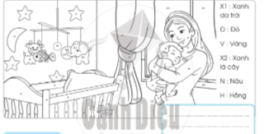
Bài 2: Con hãy viết những điều mẹ đã làm cho mình.
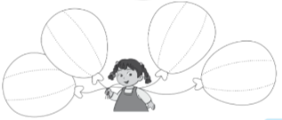
Bài 3: Hãy nối bức tranh với nội dung phù hợp
 | Mẹ ơi, con đi đá bóng nhé!
 | Mẹ ơi, mẹ nấu cơm nhé! Con đi đá bóng đây ạ!
 | Mẹ ơi, để con giúp mẹ nhé!
 | Mẹ ơi, con đi đá bóng rồi sẽ về giúp mẹ ạ!

